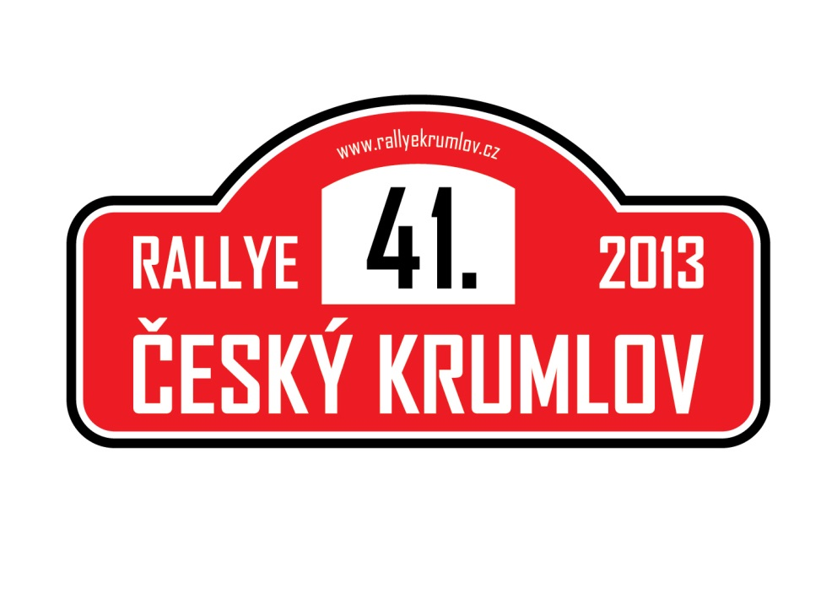

**DECLARATION OF INDEMNITY**

**PROHLÁŠENÍ O ZPROŠTĚNÍ ZODPOVĚDNOSTI POŘADATELE**

According to the supplementary regulations of the 41st Rallye Český Krumlov 2013 I confirm that I participate in shakedown on my own responsibility and I will not request after the Organizer the cover of damage caused by health and assets.

V souladu se zvláštními ustanoveními 41. Rallye Český Krumlov 2012 potvrzuji, že se účastním shakedownu na vlastní nebezpečí a nebudu po pořadateli požadovat úhradu vzniklé škody a to jak na majetku, tak na zdraví.

|  |  |
| --- | --- |
| Start number / Startovní číslo: | …………………………………………………………… |
| Name and surname (readable):  Jméno a příjmení (čitelně, hůlkovým písmem): | …………………………………………………………… |
| Podpis osoby / Person’s signature: | …………………………………………………………… |
| Podpis soutěžícího / Competitor’s signature: | …………………………………………………………… |
| Date / Datum: | …………………………………………………………… |
| Clerk of the Course signature:  Podpis ředitele soutěže: | …………………………………………………………… |